Лабораторная работа №14
  - Настройка файловых служб Samba
Жукова Арина Александровна
Содержание

1. Цель работы
Приобретение навыков настройки доступа групп пользователей к общим ресурсам по протоколу SMB.

2. Задание
- Установить и настроить сервер Samba.
- Настроить на клиенте доступ к разделяемым ресурсам.
- Написать скрипты для Vagrant, фиксирующие действия по установке и настройке сервера Samba для доступа к разделяемым ресурсам во внутреннем окружении виртуальных машин server и client. Соответствующим образом внести изменения в Vagrantfile.

3. Теоретическое введение
Протокол Server Message Block (SMB) предназначен для организации межпроцессорного взаимодействия, а также удалённого доступа к разделяемым сетевым ресурсам (файлам, принтерам и др.). SMB выполняет функции, аналогичные NFS, но лучше подходит для организации взаимодействия между узлами Unix/Linux и Windows. Основные различия касаются информации о владельцах ресурсов, поддержки блокирования ресурсов и информации о правах доступа.
Пакет Samba представляет собой свободную реализацию протокола SMB и позволяет Unix/Linux узлам взаимодействовать с сетями на основе Windows. Samba имеет клиент-серверную архитектуру и работает поверх TCP/IP. Основной файл конфигурации — /etc/samba/smb.conf.

4. Выполнение лабораторной работы

4.1 Настройка сервера Samba
- Установлены необходимые пакеты: dnf -y install samba samba-client cifs-utils (рис. 1).
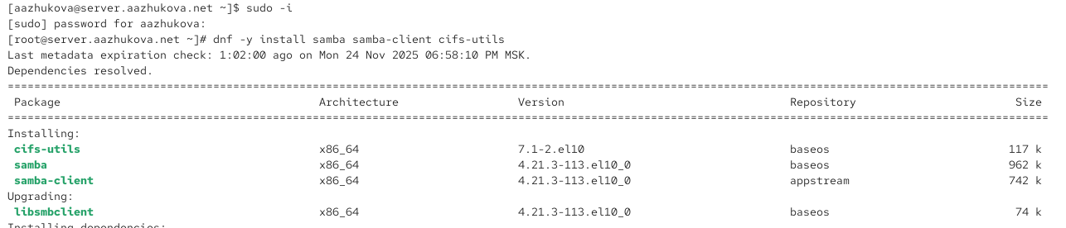
Рисунок 1: Установка пакетов на сервере
- Создана группа sambagroup с GID 1010 (рис. 2).
Рисунок 2: Создание группы sambagroup
- Пользователь user добавлен в группу sambagroup (рис. 3).
Рисунок 3: Добавление пользователя в группу
- Создан общий каталог /srv/sambashare (рис. 4).
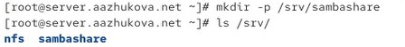
Рисунок 4: Создание общего каталога
- В файле /etc/samba/smb.conf:
  - Изменён параметр рабочей группы на USER-NET.
  - Добавлен раздел [sambashare] с указанием пути и списком записи (рис. 5).
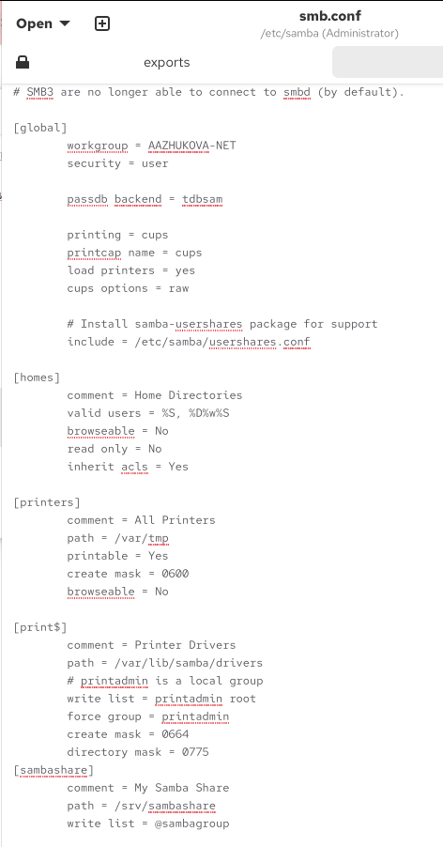
Рисунок 5: Настройка smb.conf
- Проверка синтаксиса файла smb.conf с помощью testparm (рис. 6).
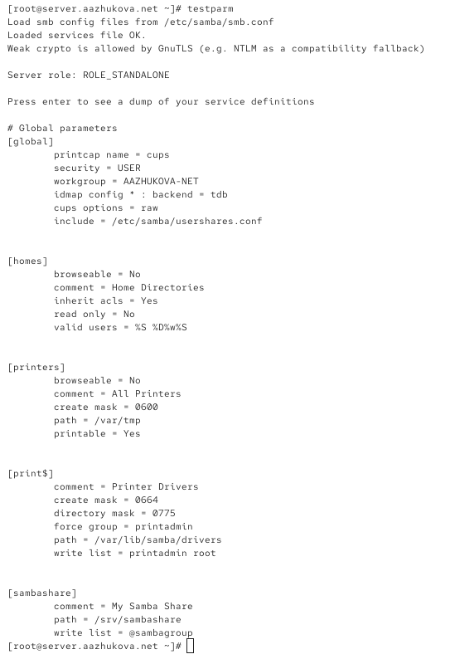
Рисунок 6: Проверка синтаксиса testparm
- Запущен демон Samba и проверен его статус (рис. 7).
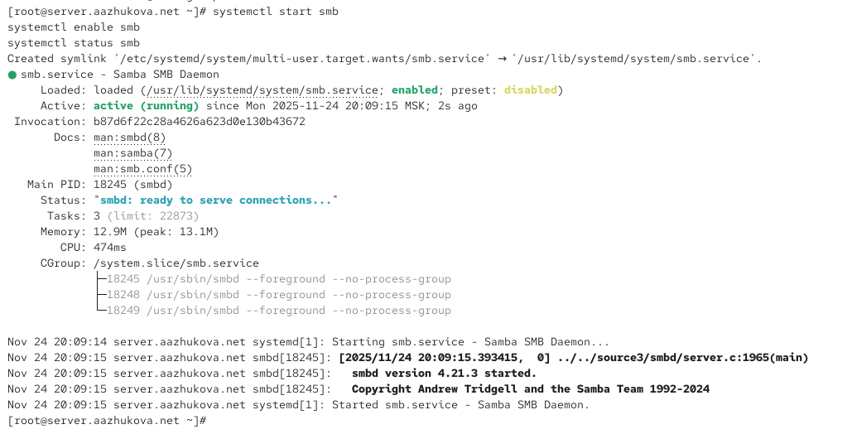
Рисунок 7: Запуск и статус службы Samba
- Проверен общий доступ с помощью smbclient -L //server (рис. 8).
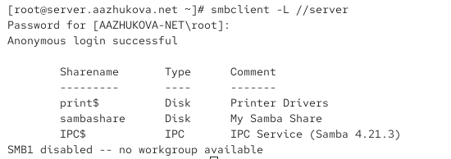
Рисунок 8: Проверка общего доступа
- Просмотрен файл конфигурации межсетевого экрана для Samba (рис. 9).
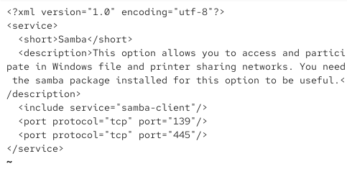
Рисунок 9: Файл конфигурации firewalld
- Настроен межсетевой экран для работы с Samba (рис. 10).
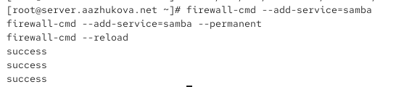
Рисунок 10: Настройка firewalld
- Настроены права доступа для каталога /srv/sambashare (рис. 11).
Рисунок 11: Настройка прав доступа к каталогу
- Просмотрен контекст безопасности SELinux (рис. 12).
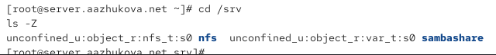
Рисунок 12: Контекст SELinux до изменений
- Настроен контекст безопасности SELinux для каталога (рис. 13).
Рисунок 13: Настройка контекста SELinux
- Проверено изменение контекста безопасности (рис. 14).
Рисунок 14: Контекст SELinux после изменений
- Разрешён экспорт ресурсов для чтения и записи (рис. 15).
Рисунок 15: Настройка SELinux boolean
- Просмотрены UID и группы пользователя (рис. 16).
Рисунок 16: Информация о пользователе
- Создан тестовый файл на разделяемом ресурсе (рис. 17).
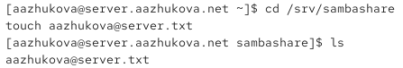
Рисунок 17: Создание тестового файла
- Пользователь добавлен в базу Samba (рис. 18).
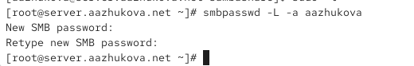
Рисунок 18: Добавление пользователя в Samba

4.2 Монтирование файловой системы Samba на клиенте
- На клиенте установлены пакеты samba-client и cifs-utils (рис. 19).
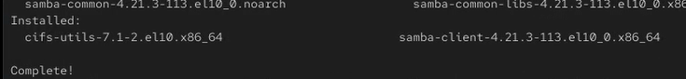
Рисунок 19: Установка пакетов на клиенте
- Просмотрен файл конфигурации межсетевого экрана для клиента Samba (рис. 20).
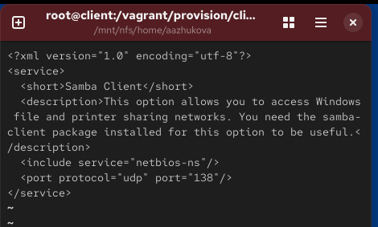
Рисунок 20: Конфигурация firewalld для клиента
- Настроен межсетевой экран (рис. 21).
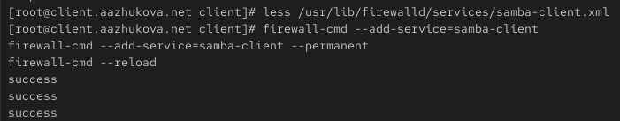
Рисунок 21: Настройка firewalld на клиенте
- Создана группа sambagroup и добавлен пользователь (рис. 22).
Рисунок 22: Создание группы и добавление пользователя на клиенте
- Изменён параметр рабочей группы в smb.conf (рис. 23).
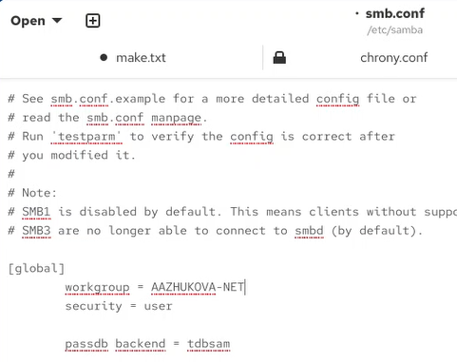
Рисунок 23: Настройка smb.conf на клиенте
- Проверен доступ к ресурсам сервера с помощью smbclient (рис. 24).
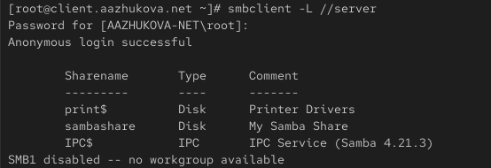
Рисунок 24: Просмотр ресурсов сервера с клиента
- Подключение к серверу под учётной записью пользователя (рис. 25).
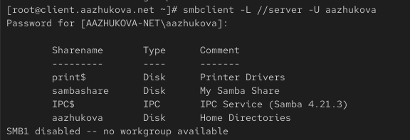
Рисунок 25: Подключение к SMB с аутентификацией
- Создана точка монтирования /mnt/samba (рис. 26).
Рисунок 26: Создание точки монтирования
- Ресурс смонтирован с помощью mount (рис. 27).
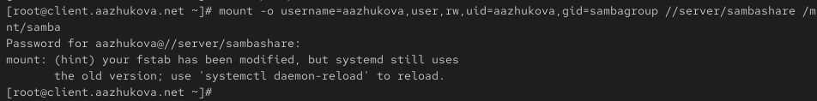
Рисунок 27: Монтирование общего ресурса
- Проверена возможность записи файлов (рис. 28).
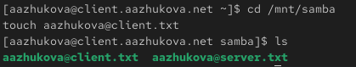
Рисунок 28: Создание файла на смонтированном ресурсе
- Ресурс отмонтирован (рис. 29).
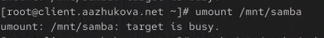
Рисунок 29: Отмонтирование ресурса
- Создан файл учётных данных /etc/samba/smbusers (рис. 30-рис. 31).
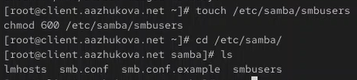
Рисунок 30: Создание файла учётных данных

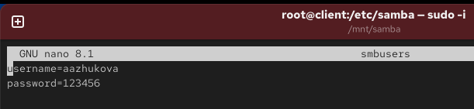
Рисунок 31: Содержимое файла учётных данных
- Добавлена запись в /etc/fstab для автоматического монтирования (рис. 32).
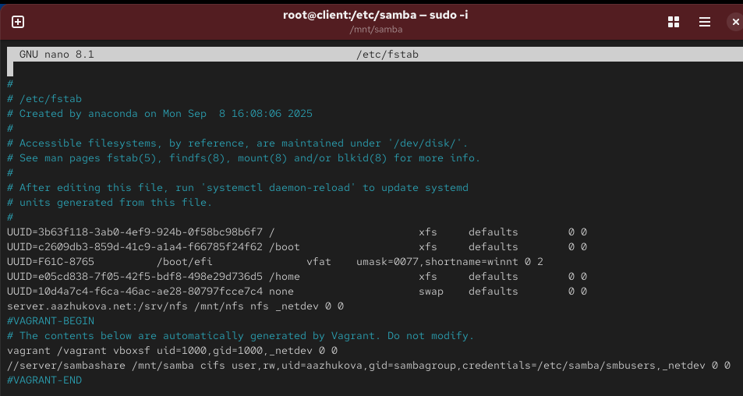
Рисунок 32: Настройка /etc/fstab
- Проверено автоматическое монтирование (рис. 33).
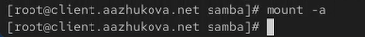
Рисунок 33: Автоматическое монтирование через mount -a

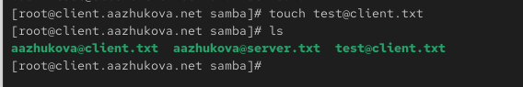
Рисунок 34: Проверка после перезапуска

4.3 Внесение изменений в настройки внутреннего окружения виртуальных машин
- На сервере создан каталог для конфигурационных файлов и скопирован smb.conf (рис. 35).
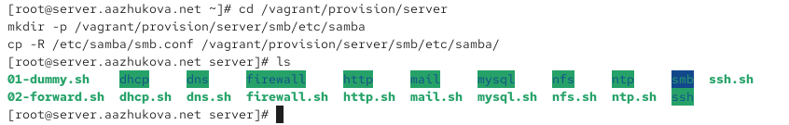
Рисунок 35: Копирование конфигурационных файлов на сервере
- Создан скрипт smb.sh для автоматической настройки сервера (рис. 36-рис. 37).
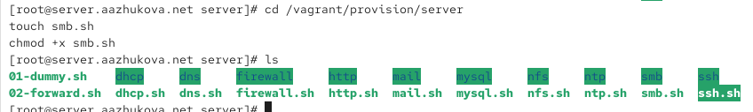
Рисунок 36: Создание скрипта smb.sh для сервера

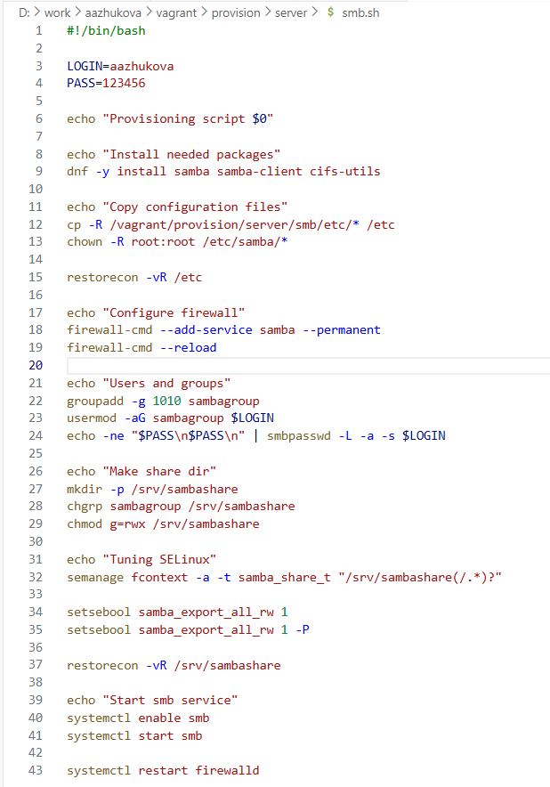
Рисунок 37: Содержимое скрипта smb.sh для сервера
- На клиенте созданы каталоги и скопированы конфигурационные файлы (рис. 38).
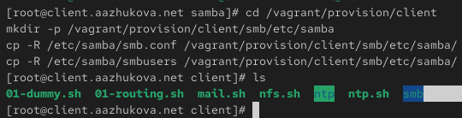
Рисунок 38: Копирование конфигурационных файлов на клиенте
- Создан скрипт smb.sh для настройки клиента (рис. 39-рис. 40).
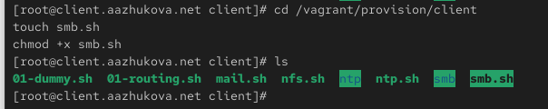
Рисунок 39: Создание скрипта smb.sh для клиента

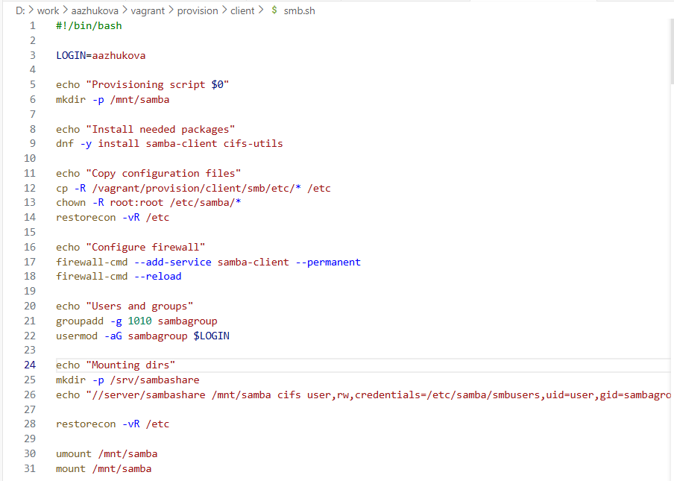
Рисунок 40: Содержимое скрипта smb.sh для клиента
- В Vagrantfile добавлены вызовы скриптов для сервера и клиента (рис. 41-рис. 42).
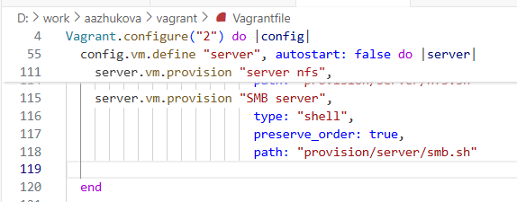
Рисунок 41: Изменения в Vagrantfile

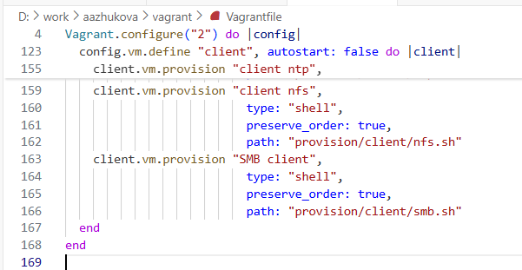
Рисунок 42: Изменения в Vagrantfile

5. Выводы
В ходе выполнения лабораторной работы были приобретены практические навыки настройки файлового сервера Samba и организации доступа к общим ресурсам между узлами Linux. Были настроены: сервер Samba, клиентский доступ, межсетевой экран, SELinux, а также автоматизирована настройка с помощью Vagrant-скриптов.

6. Ответы на контрольные вопросы
- Минимальная конфигурация в smb.conf:
- [share]
path = /data
browseable = yes
- Для предоставления доступа на запись всем пользователям с правами в файловой системе:
- writable = yes
- Ограничение доступа на запись членам группы:
- write list = @groupname
- Для доступа к домашним каталогам через SMB используется переключатель SELinux:
- setsebool -P samba_enable_home_dirs 1
- Ограничение доступа по сети:
- hosts allow = 192.168.10.0/24
- Команда для отображения пользователей Samba:
- pdbedit -L
- Для доступа к многопользовательскому ресурсу пользователь должен быть добавлен в базу Samba (smbpasswd -a).
- Установка общего ресурса с минимальной учётной записью:
- guest account = alice
- Чтобы скрыть учётные данные в /etc/fstab, следует использовать файл с правами 600 и указать его в опциях монтирования через credentials=.
- Команда для перечисления ресурсов:
- smbclient -L //server -U user

Список литературы

